黑暗之魂流程分析：

**一、地图分类**

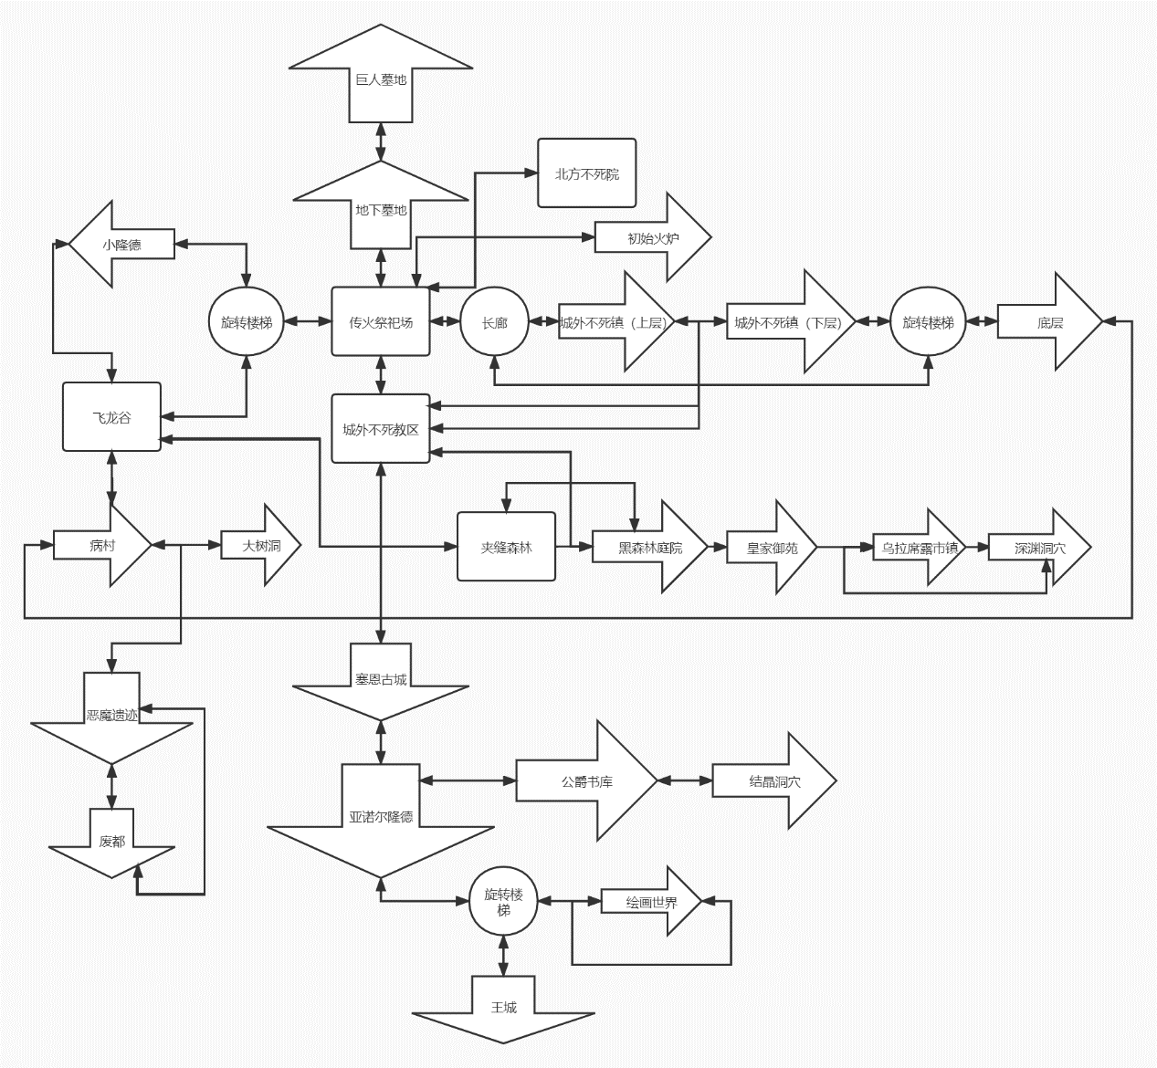 1.中转类

特点：没有明显的方向性，连接多个区域，起枢纽作用，一般限制开放区域，对有些区域进行硬、软限制。

形状：矩形

2.枢纽类

特点：连接多个区域的小型结构，不当作区域处理，通常由升降梯承担此角色，一般分为上中下三层，按照正常流程，玩家一般从中层进入，上下两层有一门开启，另一门需要在之后的流程中从另一侧打开，特点与中转地图一致，经常和中转地图相接，此类建筑里一般距离篝火较近。

3.闯关类

特点：具有明显的方向性，具有关底boss，玩家流程任务为推进。

形状：箭头（不代表方向）

**二、地图特点**

将魂系列探索地图的过程总结为三个字：开近路。探索的过程中，常在篝火旁设置单侧门、锁住的门、卡住机关的电梯等，下面统称为单侧门，基本套路为暂时封住一条道路，使得玩家只能往一到两个方向前进推图，而当玩家精疲力竭时，路线开始分叉，一条通向远方，而另一条，往往通向上一个篝火。且距离更短，道路更安全。此时玩家会选择回到篝火休息，而当再次上路时，玩家会选择开启的捷径，快速到达上次攻略到的地方，其实这也是篝火的重复利用，这其实和在原地放一个篝火达到的效果是一样的。但是显然黑魂的处理方法会给玩家带来极大的惊喜，发现新篝火远不如开启道路后回到旧篝火那样吸引人，同时也十分有效的避免存档点滥用的情况，是非常漂亮的设计理念。

而魂1在地图的连接之间同样采取了相同的做法，例如在正常推进的情况下，玩家会经历传火祭祀场->城外不死镇（上下）->底层->病村->沼泽，而当玩家在沼泽（病村底层）篝火旁宝箱获得小隆德钥匙之后，便可以顺乘升降梯而上飞龙谷，经历沼泽->飞龙谷->传火祭祀场这条路线，回到初始的位置，而当玩家想要从传火祭祀场快速到达病村底层时，直接采用第二种路线即可，其实你会发现，与上面单地图的设计思路一致。而之所以在魂2魂3中，这样的理念不复存在，本质原因还是开局传送功能的开启，试想一下，如果开局自带传送，当玩家一路下到病村底层时，如果想要回传火祭祀场，直接传送就好了，那么沼泽->飞龙谷->传火祭祀场这条路主要作用便会大打折扣，甚至对于很多玩家，这条路根本不会选择。

除了常用的单侧门，还有一种十分特殊的进路，出现于垂直结构的地图，最为典型的便是地下墓地，地下墓地除了难以发现的骷髅铁匠处之外仅有一处篝火，而篝火处仅有一条道路选择，这一部分的近路相当特殊，地下墓地部分有两座桥梁，两座桥梁一高一低，但是在垂直方向看去是存在交叉的，也就是玩家可以直接从第一座桥跳到第二座桥，但是这两座条在初始状态下的表面都布满尖刺，玩家不可通行，如果直接往上面跳，会死亡，只有走正常路线，拉下对应的机关，才可以使桥梁旋转，使桥无刺的一面朝上，而拉下机关的过程本质上就是开近路的过程，当玩家死亡之后，可以通过快速的垂直降落到达原来的位置，相当具有创意，而且需要玩家一定的观察才可以发现，而相同结构的病村并没有类似的机关，但是熟练的玩家依旧可以借助对垂直结构的理解进行下落速通，可以说设计十分漂亮了。

近路+垂直结构的大量运用，玩家可以在跑图中不断运用这些自己已经开启的进路，由自己对路线进行规划，和以往开放世界两点之间直线最短以及直接传送区别开来，给玩家带来许多乐趣和成就感。

**三、设计理念**

笔者再次对魂1的设计理念进行猜测，我们来创建一个名词，在玩家和位置确定的情况下，对于玩家而言，从最近的篝火到达此处的难度称为路程难度。

路程难度随着玩家的熟练度、技术、血瓶数量、等级的增加而降低，随着从篝火通往这个位置的路径上的小怪数量与强度、地形机关、boss战难度的增加而增加，若有多条路径，则选择最小值作为路程难度。

路程难度为正数，代表玩家无法到达此位置，路程难度为0，玩家刚好到达此位置，负数代表玩家到达此位置游刃有余，对于不同类型的关卡，其路程难度的主要影响因素也不同，对于一般较为友好的游戏，初步判定为将路程难度为0或者稍大于0，保证关卡对玩家具有挑战性的同时不会让玩家失败太多次（简单普通模式下甚至一次都不死亡），但是对于魂游来说，这个路程难度是由设计师来决定的而且绝大多数远大于0，设计师决定着玩家大概到怎样一个玩家能力（死多少次）才能够使路程难度降为0。

不同关卡的路程难度有着不同的主要增益因子和减益因子。对于塞恩古城，典型陷阱式关卡，主要增益因子为地形机关，减益因子为玩家熟练度，是非常典型的魂式关卡，即“长记性”，当玩家对机关结构掌握到一定程度之后，便可以通关。对于王城来说，王城内部有很多的银骑士，此时路程难度的主要增益因子为敌人强度，减益因子为玩家技术，即玩家需要具有一定的技术应对敌人才能够通关。比较特殊的需要提到魂2，很多玩家提到的堆怪问题，这样描述并不准确，所谓的“堆怪”并不是指一个地图上的怪物数量多，而是存在很多情况，玩家需要同时和多名怪物进行对决，而对于魂系主角的残疾（相对于其它动作游戏），是非常难以一时间同时应对多个敌人的，难免损失血量，并且如果伤害不足，是极有可能在被围殴的情况下暴毙的，此时路程难度的主要增益因子为敌人，而减益因子会更加偏向玩家的等级装备与血瓶（所以滴石很重要），所以说魂2是更接近RPG的一部魂。

魂游再难也有一个度，因此一个篝火所能承载的路程难度是有限的，当位置与篝火之间的路程难度到达了一个篝火的极限路程难度，此时需要再放置一个篝火帮助玩家休息恢复，故一般来说，研究两个距离最近的篝火之间的路程难度才更加有意义，我们可以通过大致计算出一张地图的所有篝火之间的增益因子之和来初步判断这张地图的节奏，何处更为艰难紧张，何处相对轻松一些。

放置新篝火的本质是重置路程难度，而另一种上文提到的更好地方法就是开近路，本质上就是在降低路程难度。

有上面的总体地图结构图来看，会发现魂1通常偏爱由旋转塔楼或者长廊来作为多个（一般是三个）区域的连接点，一般规律为正常推进进入塔楼，发现有两个方向可以选择，其中一扇门打开，另一扇门锁死，玩家之能先选择攻略开启的门，等到之后慢慢推图过程中，玩家会从另外一侧将之前锁死的门打开，回到之前的区域，形成闭环。

**四、流程结构**

黑魂1强大之处在于它本身是一个线性游戏，但是攻略的路线多种多样，在攻略“主线”的过程中玩家会误入某些“支线”，在探索支线的过程中又会回到主线当中，或者获取到强力的武器，老玩家在开荒时经常会提前进入某些支线获取强力武器，玩家多周目攻略顺序多变，增加游戏的可玩性。但这样的缺点也很明显，因为玩家没有传送，当不小心进入某些难度过高的支线时，难以回到主线当中，十分容易劝退新手（地下墓地，小隆德，大树洞等）。

主流程：

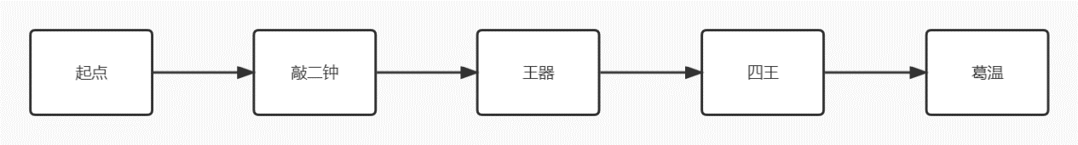

黑魂1的整体流程经历：

单线程->多线程->单线程->多线程->单线程

即从一点开始，经历两次发散->收束的过程。而两次发散的过程攻略选择顺序多样，增加游戏的可玩性。而两次发散流程之间又有非常明显的区别，下面将两张流程图放出进行对比：

敲二钟：

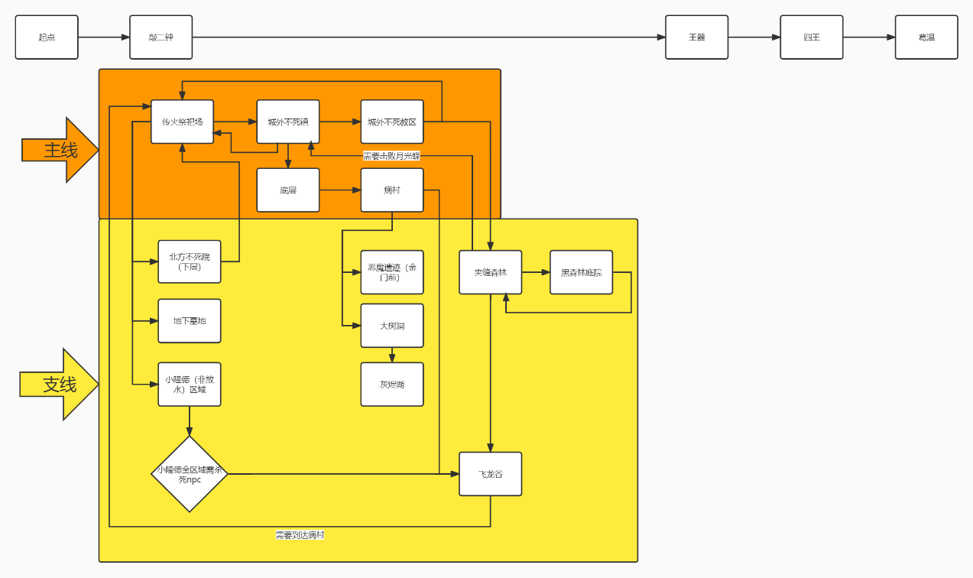

四王：

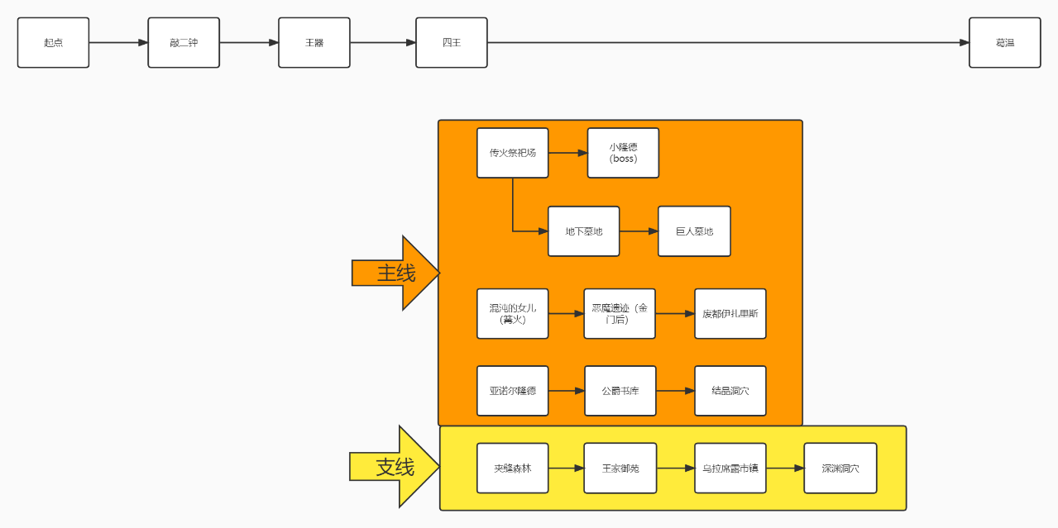

不难发现，敲二钟的流程是从传火祭祀场出发，各个地图之间相互连接，形成一个互相连接的地图网络，地图之间相互连接从而产生了不少的回路。而四王流程四条线互不相干。这样设计的原因显而易见，我们在上文中提到了前期禁用传送对地图设计产生的影响，在敲二钟的过程中，玩家无法传送，而两条敲钟路线是分开的，没有过多的交叉。两条路线的起点都是从传火祭祀场开始，设计师的主要任务即保证玩家在攻略完其中一条主线之后，不需要原路返回便可以继续攻略第二条主线，所以需要设计回路，保证玩家在攻略其中一条支线之后不用原路返回，而是可以选择新开启的捷径，更加迅速地回到起始点。 同样，如果玩家在攻略过程中误入支线，也有必要保证玩家在深入支线之后，如果想要回到主线，不必原路返回。

这里魂1有些地图设计得并没有那么照顾玩家，玩家误入4条支线之后只能原路返回（小隆德杀npc不算），即地下墓地线、小隆德遗迹线、恶魔遗迹（金门前）线、大树洞-灰烬湖线，这些都是在敲二钟过程中能够到达的支线，但是当玩家深入到这些支线之后发现无法继续推进遇到死胡同时却只能原路返回，笔者认为是对新手很不友好的一种做法。

当然为了劝退新手不要进入这些支线，游戏也作出了许多设计，视觉上的暂时遮挡，火鸡场中小隆德入口处故意挡住玩家视野的树，与环境融为一体那条通往地下墓地的路。而且相应的敌人也很强劲，地下墓地的骷髅攻防都很高，而小隆德的鬼魂在没有暂时诅咒之前无法击杀，这些都是在警告玩家不要继续推进，笔者当初没有选择攻略这两条路线的原因就是没看到小隆德的路和地下墓地前的骷髅太过强劲，可毕竟是魂游，谁又能分清警告还是单纯的困难了，铁头娃可不是开玩笑的。

总之还是笔者希望在这些支线能够多设计几个环路，例如取消地下墓地第一个篝火，取而代之在哪里设计一条通向火鸡场的近路（上文提到过开启通向上一个篝火的近路和新设置一个篝火所带来的效果是一样的），如果玩家后悔误入了地下墓地也可以快速回到火鸡场，还能够减少篝火的数量，岂不美哉。也算是对不熟悉地图的新手的怜悯。

可怜笔者的第一个存档就是倒在了灰烬湖的古龙面前，大树洞-灰烬湖那么长的一条支线竟然是单向的，怎么想都感觉设计得不是很好。而且本身大树洞门口也没站着什么强敌警告玩家量力而行，设计师考虑不周。

再看四王流程，可以感到结构明显清晰了不少，主线之间根本不存在交叉关系，起点也相隔甚远，究其原因还是因为传送的加入，导致地图之间的捷径基本失去作用，可以开，但已经没有必要，因为玩家只需要传送即可，不需要地图之间所谓的“近路”了。一共有五条线路可以攻略，自由度可以说非常大，虽然失去了地图之间的连接，但这几条路线地图风格各具特色，可以说十分精彩。

总流程图：

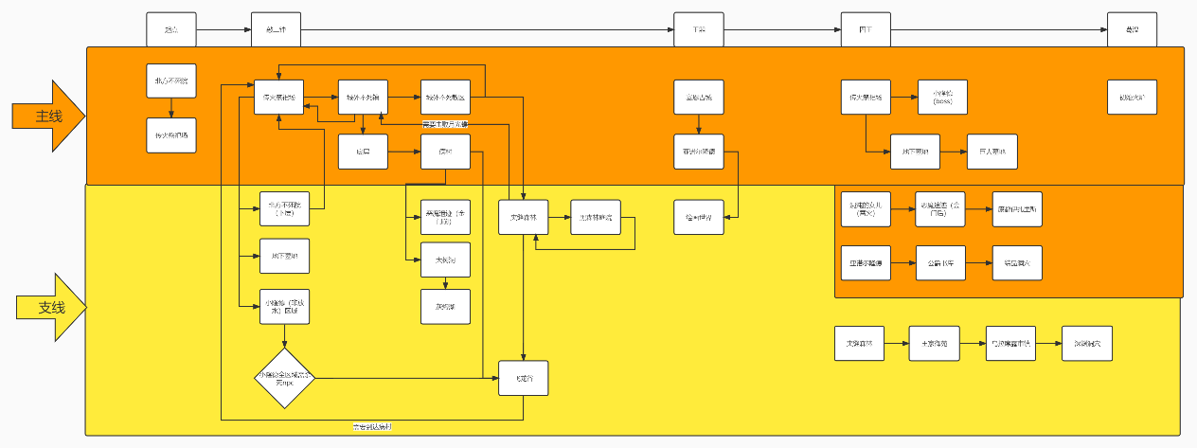

**五、创意带来的新鲜感**

最后谈一谈这个游戏令我耳目一新的地方，可以明显感受到制作组在努力地让玩家在游玩过程中感到新鲜感，下面谈一谈笔者在游玩过程中认为新鲜的一些设计。仅为列举，没有过多的价值。

地图：

1.病村底部利用升降梯作为捷径，十分具有趣味性

2.小隆德放水之后，可以直接利用垂直结构跳跃接近四王

3.地下墓地交叉的桥梁结构，保证快速下落

4.巨人墓地伸手不见五指的恐惧感

5.公爵书库的旋转楼梯

6.塞恩古城的摇摆斧和滚石（同时可以利用机关消灭敌人）

7.王城险峻的桥配合两名弓箭手

8.王城横梁上与绘画史者战斗

敌人：

1.龙断尾机制，获得强力武器的感觉总是欣喜的。

2.地下墓地被巫师操控可复活的骷髅，却可以用神圣武器杀死

3.公爵书库贱得一批的6眼仔，被攻击还会传送

4.正常情况下碰不到的幽灵，只能够使用暂时诅咒之后才可以击杀

…

以上内容仅笔者的一己之见，如果有错误或者不同想法的玩家欢迎留言发表自己的观点。